本文档适用于A12 桥接不成功的用户
适用型号：Tenda腾达A12 问题分类：故障排除

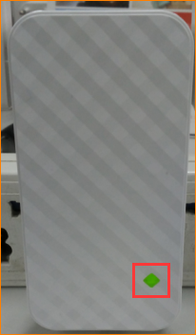
A12扩展成功后，指示灯为绿色常亮或橙色常亮或橙色闪烁。若为红色闪烁，说明未配对成功，则进行第二步排查：
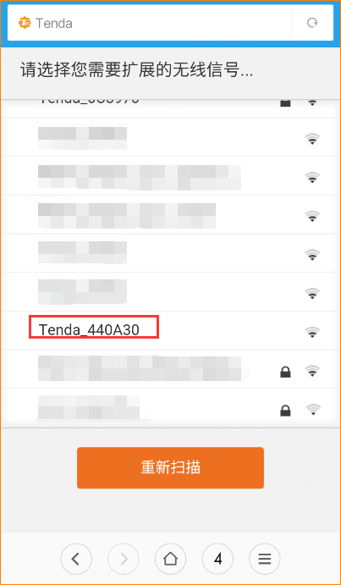
若扩展过程扫描不到上级路由器信号：
①可将扩展器离主路由适当近些，避免上级信号太弱导致扫描不到；
②确认上级无线信号加密方式是否为WEP，若是，需修改为WPA-PSK或WPA2-PSK或两者的混合模式,或者不加密；
③确认主路由器WIFI是否隐藏或关闭；
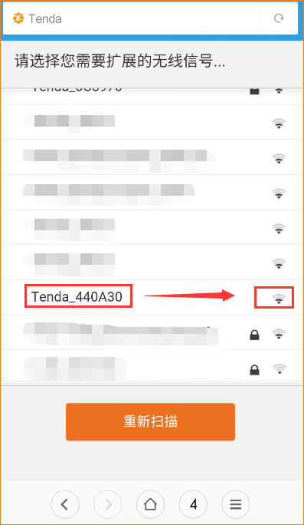
要求至少要扫描到1格信号，才可中继成功。（满格是3格，最下面的点不算信号强度格数）
若信号低于1格，建议将扩展器离主路由器适当近一些；
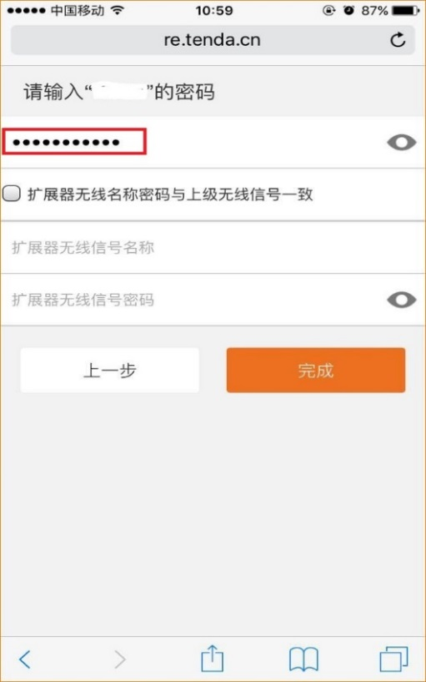
这里要输入的密码是上级路由器的无线密码，密码中若有字母，请注意大小写。
- 登录上级路由器，检查是否做了MAC地址过滤等限制。
- 若做了限制，可取消设置，或将A12添加至允许列表内。

